“Año del Fortalecimiento de la Soberanía Nacional”
“Año del Fortalecimiento de la Identidad Cultural de Pasco y los 400 años de la Iglesia de Villa Rica”

INFORME Nº 007 -2022-GRP-GGR-GRDS/DRS/LGRP-P

A : Lic. Silvia TORERO PINEDO
FACILITADORA NACIONAL DE LGRP- PASCO
ASUNTO : INFORME SOBRE REUNIÓN DEL EQUIPO MODULO 1.
REFERENCIA : CIRCULAR N° 055-2022-CDC/MINSA
FECHA : CERRO DE PASCO, 17 DE JUNIO DEL 2022
_______________________________________________________________________

Mediante la presente es para saludarla muy cordialmente a nombre de la oficina de epidemiologia e informar a usted lo siguiente:

- ANTECEDENTES:

1.1 Que con CIRCULAR N° 055-2022-CDC/MINSA del día 26 de mayo emite a la Dirección Regional de Salud invitando a la participación al Programa de Liderazgo y Gerencia por Resultados en Pandemia.

- BASE LEGAL:

- Ley N° 26842, Ley General de Salud.
- Resolución Presidencia Ejecutiva N°299-2017-SERVIR-PE, que formaliza la aprobación de la Guía de Evaluación de Ia Capacitación a nivel de aplicación en entidades públicas.
- Resolución Presidencia Ejecutiva N° 141-2016-SERVIR-PE, que formaliza Ia aprobación de la Directiva "Normas para Ia Gestión del Proceso de Capacitación en las entidades públicas.
- Resolución Presidencia Ejecutiva N° 093-2016-SERVIR-PE, que formaliza Ia aprobación del Diccionario de Competencias Transversales del Servicio Civil.
- Resolución Ministerial N° 1357-2018/MINSA, Aprueba el Documento Técnico "Lineamientos de Política de Recursos Humanos en Salud 2018-2030".
- Resolución Ministerial N° 1337-2018/MINSA, Aprueba el Documento Técnico "Plan Nacional de Formación Profesional y Desarrollo de Capacidades de los Recursos Humanos en Salud 2018-2021 (PLANDES BICENTENARIO)"

- REUNIÓN DE EQUIPO DE TRABAJO MODULO 7:
  - Se presentaron los objetivos y los resultados previstos de la reunión del módulo 7

OBJETIVOS:

- Examinar los progresos en la respuesta al reto del equipo
- Acordar cómo continuarán el monitoreo y la implementación de su plan de acción.
- Examinar cómo ha influido el programa en la dinámica de su equipo y cómo planean continuar trabajando juntos.

RESULTADOS PREVISTOS:

- Acuerdo sobre los próximos pasos para continuar trabajando en su plan de acción.
- Acuerdo sobre cómo continuarán trabajando como equipo.

  - Se examinó junto con el equipo ¿Qué avances hemos logrado para enfrentar al reto que identificamos?

Conjuntamente con el equipo de trabajo se evaluó el avance del Plan de Trabajo y el cumplimiento del cronograma establecido para lo cual se tomaron estrategias como asignar responsabilidades por cada actividad o tarea.

- La oficina de epidemiologia cumplió con el Mapeo y sectorización.
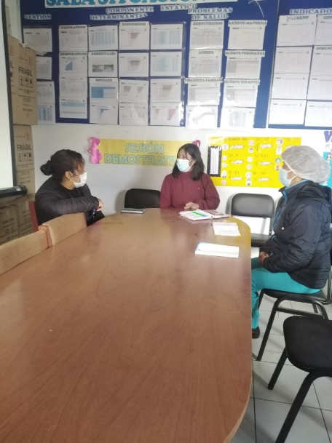
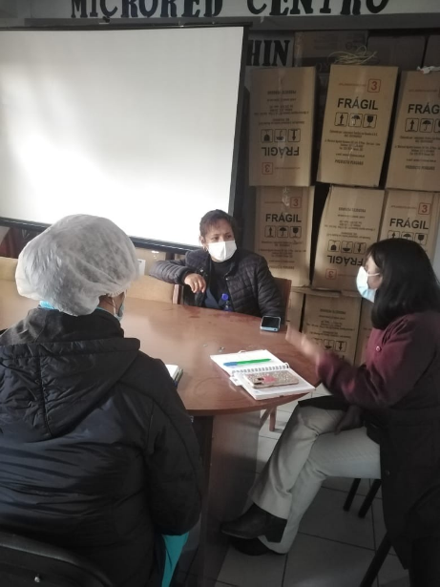

- Se estableció grupos en el equipo de trabajo, para realizar el acompañamiento al personal de los Establecimientos de Salud, de acuerdo al siguiente detalle:
C.S ULIACHIN (Cecilia, Cindy, Liz)
C.S DANIEL CARRIÓN (Nancy)
C.S. TUPAC AMARU (Sabina, Lizeth, Yaneth, Juan Carlos)

- Se coordinará con cada responsable teniendo resultados como fecha máxima hasta el día 6 de octubre.
- Se trabajará con el programa CUNA MÁS.
- Capacitación a agentes hasta el día 6 de octubre.

  - ¿Cómo vamos a continuar trabajando en el reto que hemos identificado o en otros retos urgentes?

Conjuntamente con el equipo se ha planteado reuniones presenciales cada jueves de cada semana 3:00 pm, a fin de evaluar el progreso del cumplimiento del Plan de Acción, lo que nos servirá para tomar acuerdos y evaluar los progresos.

  - Discutan sobre la dinámica del equipo respondiendo a las preguntas siguientes.

¿Qué es lo que nos gusta de nuestro modo de trabajar en equipo?
Tomar decisiones y acuerdos, evaluar resultados, dificultades y oportunidades a fin de cumplir el reto.

¿Cómo han servido las reuniones de equipo para hacer frente al reto?
Los conocimientos adquiridos del LGRP han fortalecido a cada uno de los integrantes de nuestro equipo, mejorando el rendimiento, capacidades, comunicación, e incluso el clima laboral del grupo de trabajo, el cual se está enfocando en cumplir el reto que beneficiara a la población.

¿Qué podemos mejorar en nuestra forma de trabajar juntos de aquí en adelante?
Seguir con las reuniones presenciales periódicas a fin de monitorear y evaluar los avances, dificultades y la mejora continua en cada proceso.

  - Se reconoció las contribuciones individuales.

Se repartió al azar entre los participantes, los nombres de los miembros del equipo. Cada participante ofreció públicamente un reconocimiento positivo sobre el trabajo de la persona que le tocó.

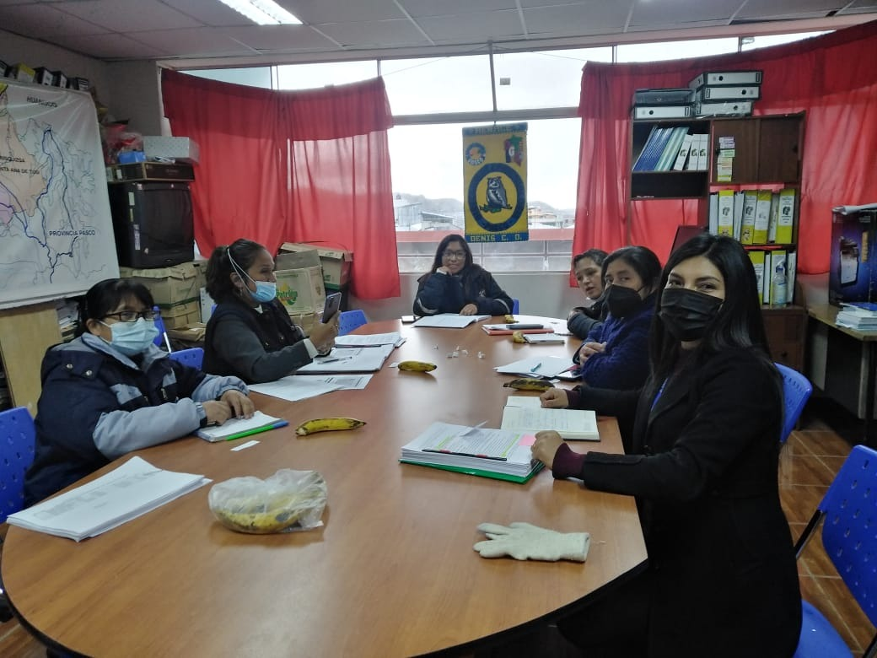

  - Se anunció que las reuniones del LGRP han terminado oficialmente, pero que se continuara trabajando tal como se acordó.

Es en cuanto informo para los fines pertinentes

Atentamente.

LIZETH D. MAURICIO VALENZUELA
DIRECTORA EJECUTIVA
DIRECCIÓN EJECUTIVA DE SALUD AMBIENTAL
DIRESA -PASCO

